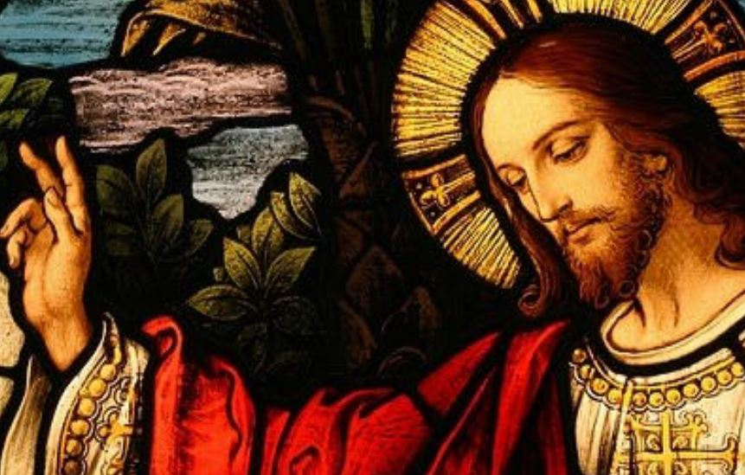

**Confesamos a Cristo como Señor supremo de Ceo e terra.**

**“O teu reino é vida, o teu reino é amor;**

**veña a nós o teu Reino, Señor”.**

**26**

**NOVEMBRO**

**2023**

**Solemnidade do noso Señor Xesucristo,**

**Rei do Universo**